Scan Tool คืออะไร
โปรแกรม Scan Tool คือ โปรแกรมหรือเครื่องมือที่ใช้ในการประมวลผลระบบดูแลช่วยเหลือนักเรียนในโรงเรียน

ความสามารถของ Scan Tool
โปรแกรม Scan Tool สามารถประมวลผลได้ดังนี้
- ข้อมูลนักเรียนรายบุคคล
- ระบบคัดกรองนักเรียน
  - ข้อมูลด้านผลการเรียน
  - ข้อมูลด้านสุขภาพ
  - ข้อมูลด้านเศรษฐกิจ
  - ข้อมูลด้านการคุ้มครอง
  - ด้านเพศ
  - ด้านยาเสพติด
  - ด้านความปลอดภัย
  - ด้านการติดเกม
  - ความสามารถพิเศษ
2.10 ด้านเด็กพิเศษ
- แบบประเมินพฤติกรรมนักเรียน (SDQ)
  - ฉบับนักเรียนประเมินตนเอง
  - ฉบับครูประเมินนักเรียน
  - ฉบับผู้ปกครองประเมินนักเรียน
- แบบประเมินความฉลาดทางอารมณ์(EQ)
  - การควบคุมตนเอง
  - การเห็นใจผู้อื่น
  - ความรับผิดชอบ
  - การมีแรงจูงใจ
  - การตัดสินและแก้ปัญหา
  - สัมพันธภาพ
  - ความภูมิใจในตนเอง
  - ความพอใจในชีวิต
  - ความสุขสบายทางใจ
- สรุปผลและรายงานผลในรูปแบบเอกสารและกราฟ
- สามารถถ่ายโอนข้อมูลได้ แก้ไขข้อมูลได้ตลอดเวลา
- สามารถค้นหาข้อมูลเป็นรายบุคคลได้
- สรุปภาพรวมทั้งแบบ ระดับชั้น ระดับห้องเรียน ภาพรวมทั้งโรงเรียน

ความต้องการระบบของ Scan Tool

- ระบบปฏิบัติการ Windows XP
- CPU Intel Pentium 4
- Ram 128 MB ขึ้นไป
- ความละเอียดของหน้าจอ 1024 x 768 Pixel

การติดตั้ง Scan Tool

- ดับเบิลคลิกที่ไดร์ฟที่อ่าน ซีดี (หลังจากใส่แผ่นโปรแกรมในเครื่องแล้ว)
- เลือกแฟ้มข้อมูล Install Scan Tool
- จะปรากฏข้อมูลของแฟ้มข้อมูลที่ผู้ใช้เลือก หลังจากนั้นให้ผู้ใช้ดับเบิลคลิกที่ Setup
ทำตามขั้นตอนไปเรื่อยๆจนกว่าจะติดตั้งเสร็จ

หมายเหตุ หากเครื่องคอมพิวเตอร์เครื่องใดไม่สามารถ Setup หรือลงโปรแกรมได้ ท่านจำเป็น
ที่จะต้องลง Windows XP ใหม่ เนื่องจาก Windows XP ที่ท่านใช้อยู่ไม่สมบูรณ์

การเข้าสู่โปรแกรม Scan tool

- คลิกที่ Start → โปรแกรม → Scan Tool → Scan Tool
- จะปรากฏหน้าต่าง ดังรูป
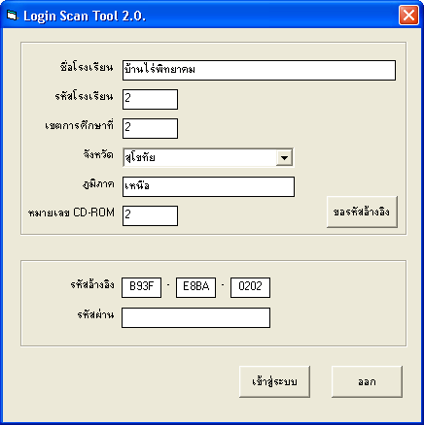
ภาพที่ 1

จากรูปภาพ หน้าต่างเข้าสู่ Scan Tool โปรแกรมจะให้ผู้ใช้ใส่
- ชื่อโรงเรียน
- เขตการศึกษาที่
- จังหวัด
- หมายเลข CD-Rom (จะติดไว้ที่แผ่นโปรแกรม)
เมื่อใส่ข้อมูลข้างต้นแล้ว ให้คลิกเมาส์ที่ ปุ่มขอรหัสอ้างอิง จากนั้นเครื่องจะโชว์รหัสอ้างอิงขึ้นมา 12 ตัว ซึ่งแต่ละโรงเรียนจะได้รหัสไม่เหมือนกัน จากนั้นให้ใส่ รหัสผ่านจำนวน 6 ตัว (ซึ่งรหัสผ่านนี้จะติดไว้ที่แผ่นซีดีโปรแกรม แต่ละโรงเรียนจะได้รหัสผ่านที่แตกต่างกัน) ในการใส่รหัสผ่านผู้ใช้ต้องใส่ให้ตรงกับที่กำหนดไว้ หลังจากใส่ข้อมูลครบถูกต้องแล้ว ให้คลิกที่ ปุ่มเข้าสู่ระบบ ผู้ใช้ก็จะสามารถเข้าสู่โปรแกรมได้

เมนูและส่วนประกอบของโปรแกรม Scan Tool

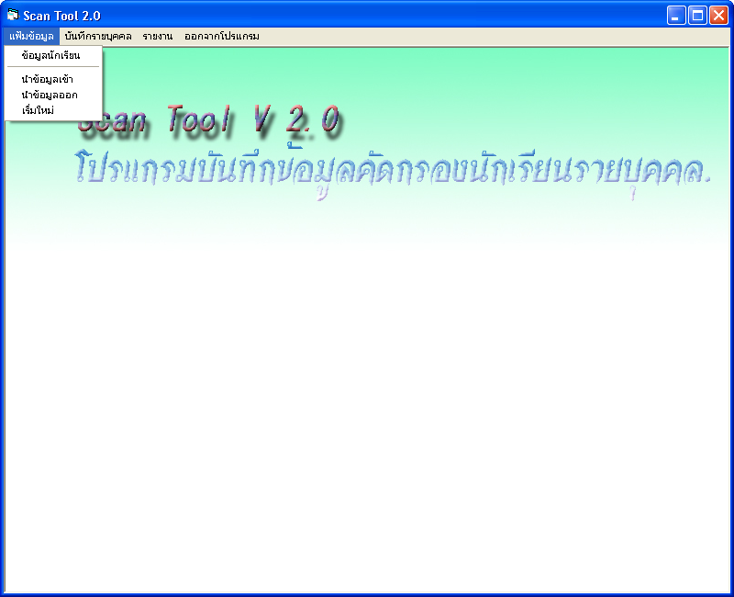
ภาพที่ 2

จากรูปภาพโปรแกรม Scan Tool ประกอบไปด้วย

1. เมนูแฟ้มข้อมูล ประกอบด้วยเมนูย่อยดังนี้

1.1 เมนูข้อมูลนักเรียน ในส่วนเมนูข้อมูลนักเรียนนั้นจะประกอบด้วยเมนูย่อยดังภาพที่ 3

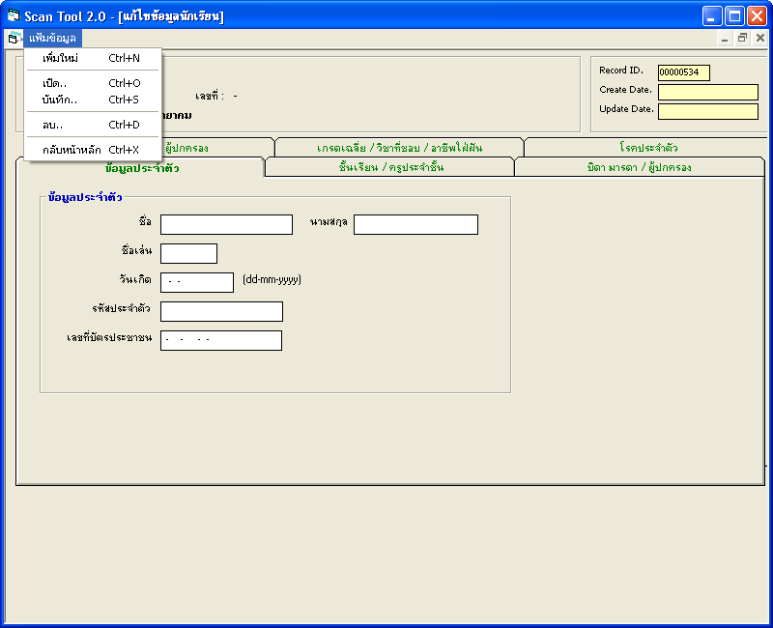
ภาพที่ 3

จากภาพที่ 3 ส่วนของเมนูแฟ้มข้อมูลนั้น ประกอบไปด้วยเมนูย่อย ดังนี้
  - เพิ่มใหม่ เป็นคำสั่งที่ใช้สำหรับเพิ่มข้อมูลนักเรียนใหม่
  - เปิด เป็นคำสั่งที่ใช้สำหรับเปิดข้อมูลที่มีอยู่แล้วขึ้นมาใช้งาน
หรือเมื่อต้องการเปลี่ยนแปลง แก้ไข ข้อมูลเดิม
  - บันทึก เป็นคำสั่งที่ใช้สำหรับบันทึกข้อมูลนักเรียนแต่ละคน
  - ลบ เป็นคำสั่งที่ใช้ในการลบข้อมูลนักเรียน
  - กลับหน้าหลัก เป็นคำสั่งที่ใช้เมื่อต้องการกลับไปหน้าเมนูหลัก

การบันทึกข้อมูลนักเรียนเป็นรายบุคคล ซึ่งจะประกอบด้วย 8 ส่วน คือ
1.1.1 ข้อมูลประจำตัว ซึ่งจะประกอบไปด้วยข้อมูลต่างๆ ดังภาพที่ 4
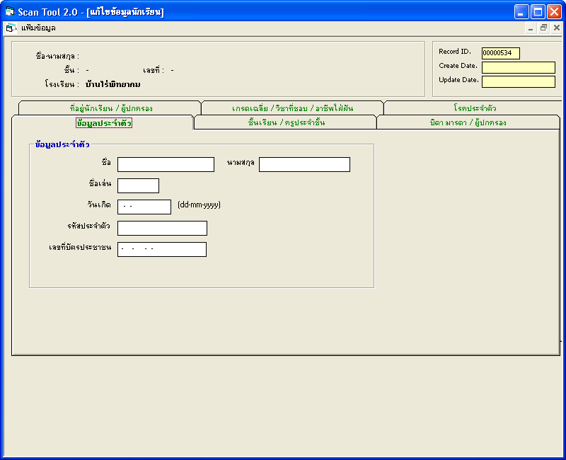
ภาพที่ 4

1.1.2 ชั้นเรียน / ครูประจำชั้น ประกอบไปด้วยข้อมูลต่างๆ ดังภาพที่ 5
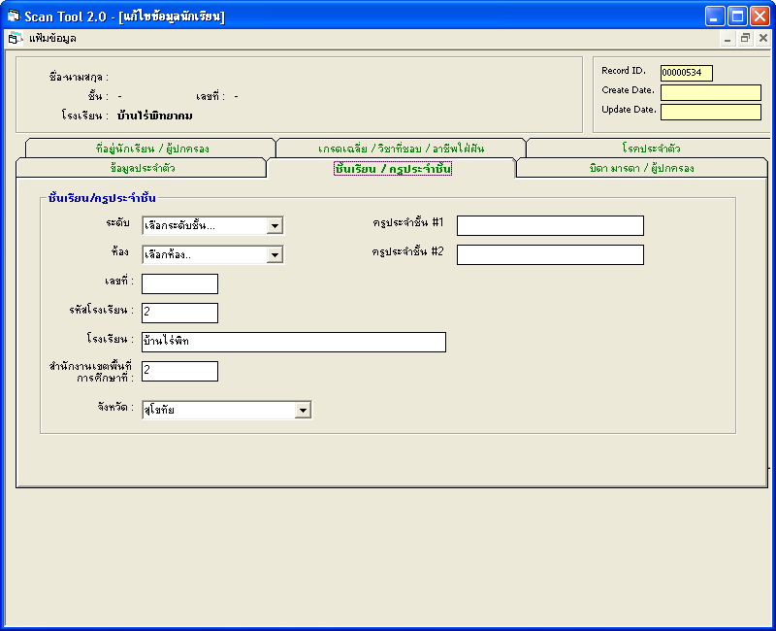
ภาพที่ 5
1.1.3 บิดา มารดา / ผู้ปกครอง ประกอบไปด้วยข้อมูลต่างๆ ดังภาพที่ 6

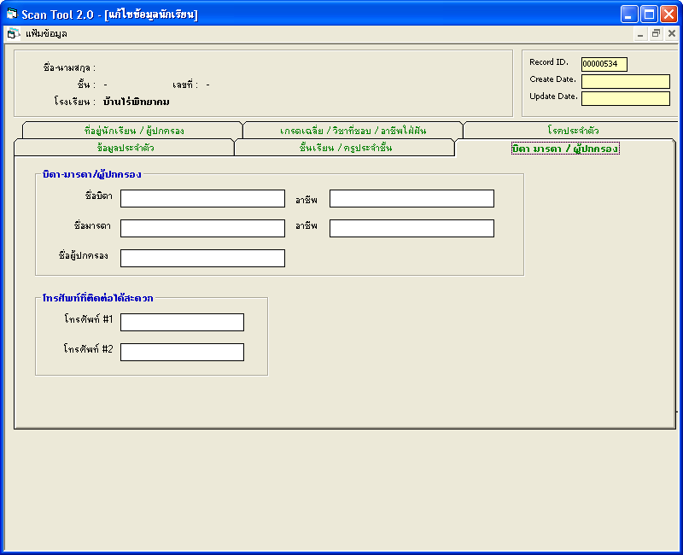
ภาพที่ 6

1.1.4 ที่อยู่นักเรียน / ผู้ปกครอง ประกอบไปด้วยข้อมูลต่างๆ ดังภาพที่ 7
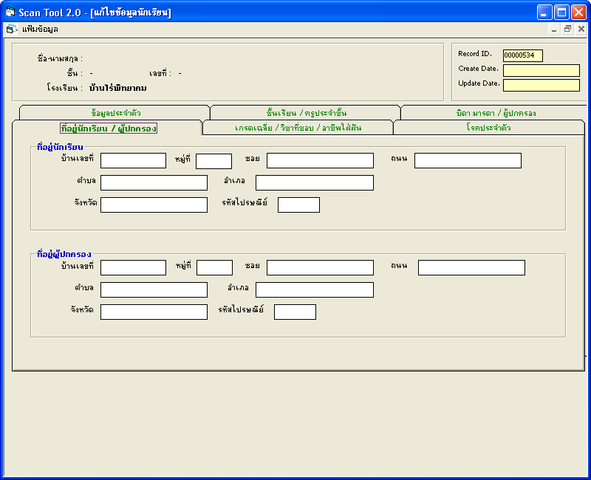
ภาพที่ 7
1.1.5 เกรดเฉลี่ย / วิชาที่ชอบ / อาชีพที่ใฝ่ฝัน ประกอบไปด้วยข้อมูลต่างๆ ดังภาพทึ่ 8

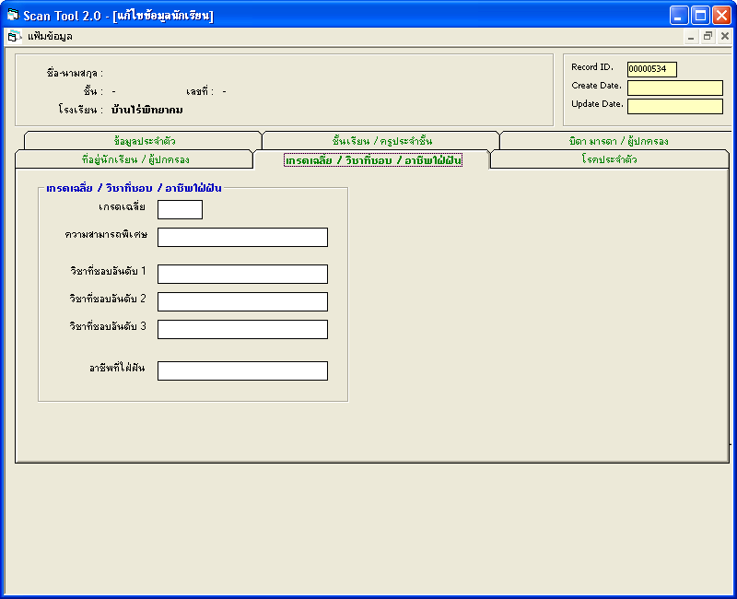
ภาพที่ 8

    - โรคประจำตัว ประกอบไปด้วยข้อมูลต่างๆ ดังภาพที่ 9

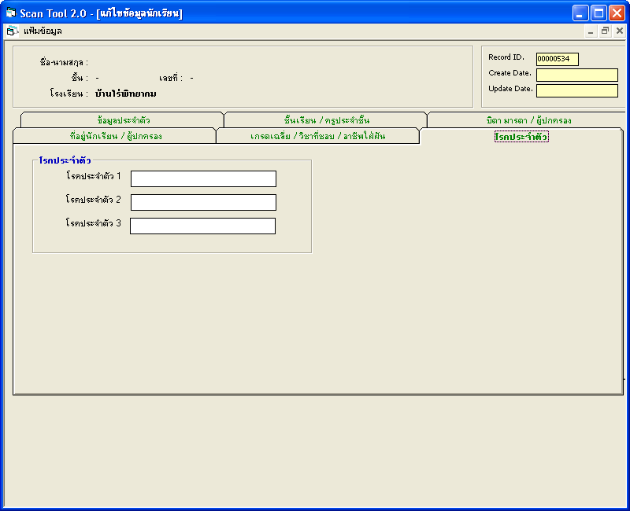
ภาพที่ 9
การใส่ข้อมูลนักเรียนเป็นรายบุคคล
- คลิกที่เมนูข้อมูลประจำตัว
- หน้าจอส่วนของบันทึกข้อมูลประจำตัวจะปรากฏดังภาพที่ 3
- เริ่มการบันทึกโดยคลิกเมาส์ที่ช่องว่าสีขาวแล้วจะปรากฏเคอร์เซอร์กะพริบ สามารถพิมพ์ข้อมูลประจำตัวเข้าสู่โปรแกรมได้เลย
- เมื่อพิมพ์ข้อมูลนักเรียนเสร็จแต่ละคน ต้องบันทึกข้อมูลทุกคน และทุกครั้งที่มีการแก้ไข หรือเปลี่ยนแปลงข้อมูล

1.2 นำข้อมูลเข้า ทำหน้าที่นำข้อมูลจากภายนอกเข้าสู่โปรแกรม
1.3 นำข้อมูลออก ทำหน้าที่นำข้อมูล หรือส่งข้อมูลเข้าสู่อุปกรณ์ต่อพ่วงภายนอก เช่น ส่งข้อมูลจากไดร์ C ไปเก็บไว้ในไดร์อื่นๆ
1.4 เริ่มใหม่ ทำหน้าที่ในการล้างข้อมูลที่มีในโปรแกรมทั้งหมด

☺ ก่อนที่เราจะใส่ข้อมูลการคัดกรองด้านต่างๆ นั้น ผู้ใช้โปรแกรมจะต้องใส่ข้อมูลนักเรียน
ให้เรียบร้อยเสียก่อนเพื่อจะใช้เป็นข้อมูลเบื้องต้นในการใส่ข้อมูลส่วนอื่นๆ ต่อไป

2. เมนูบันทึกรายบุคคล ประกอบไปด้วยเมนูย่อยดังนี้
2.1 ข้อมูลคัดกรอง ซึ่งจะแบ่งออกเป็น 2 ส่วน คือ
ส่วนที่ 1 คือ ข้อมูลคัดกรองที่ใช้สำหรับนักเรียน ช่วงชั้นที่ 1 และ 2 ( ป. 1 - ป. 6)
ส่วนที่ 2 คือ ข้อมูลคัดกรองที่ใช้สำหรับนักเรียน ช่วงชั้นที่ 3 และ 4 ( ม. 1 - ม. 6)

การบันทึกข้อมูลการคัดกรอง
- เลือกเมนูบันทึกรายบุคคล
- เลือกคำสั่งข้อมูลคัดกรอง
- เลือกช่วงชั้นที่ 3,4 ดังภาพที่ 10

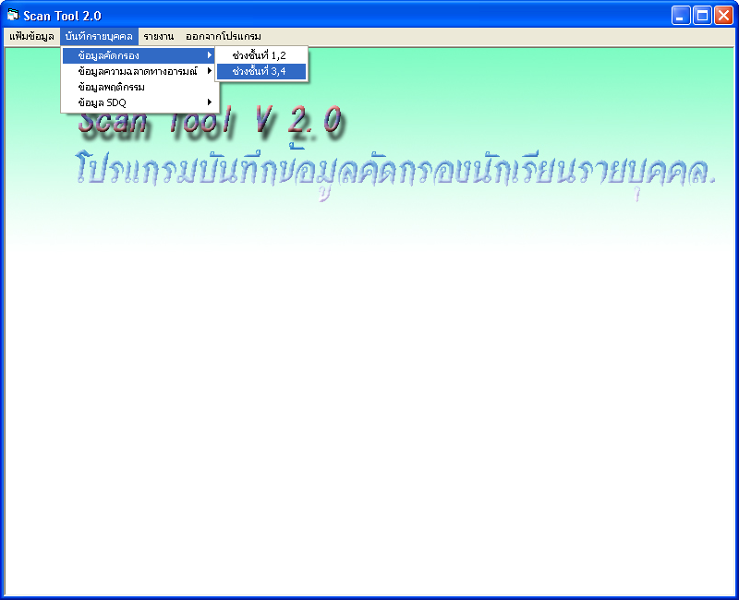
ภาพที่ 10
- เมื่อเลือกคำสั่งตามขั้นตอนข้างต้นแล้วจะปรากฏหน้าจอ ดังภาพที่ 11

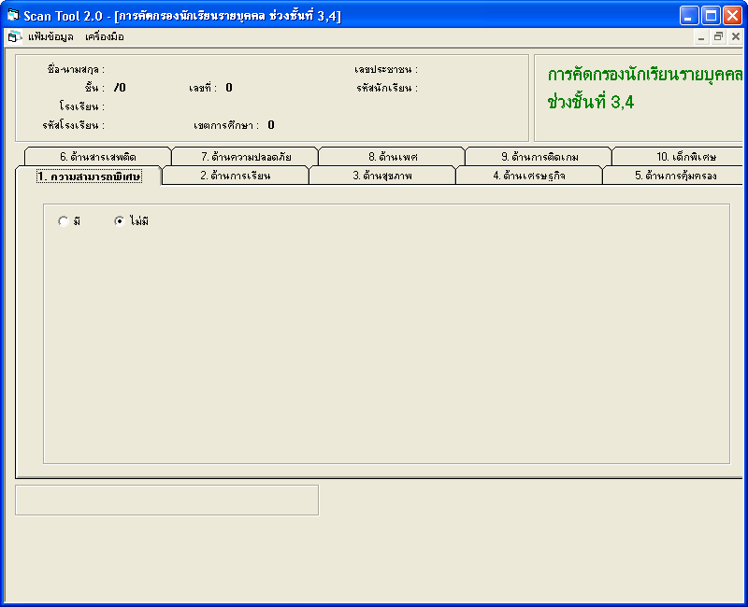
ภาพที่ 11

จากภาพที่ 11 จะมีส่วนข้อมูลให้เลือก 10 ด้านด้วยกัน คือ
- ความสามารถพิเศษ
- ด้านการเรียน
- ด้านสุขภาพ
- ด้านเศรษฐกิจ
- ด้านการคุ้มครอง
- ด้านสารเสพติด
- ด้านความปลอดภัย
- ด้านเพศ
- ด้านการติดเกม
- เด็กพิเศษ

ถ้าหากเราต้องการใส่ข้อมูลการคัดกรองเข้าสู่โปรแกรม ก่อนจะใส่ข้อมูลเข้าโปรแกรมเราต้องเปิดข้อมูลนักเรียนขึ้นมาก่อน เพื่อเราจะค้นหานักเรียนที่เราจะใส่ข้อมูลขึ้นมาก่อน (ขั้นตอนการเปิดข้อมูลให้ดูที่ การเปิด / ค้นหาข้อมูล หน้า 19 )

ด้านความสามารถพิเศษ
เมื่อเราเลือกส่วนข้อมูลด้านความสามารถพิเศษ จะปรากฏดังภาพที่ 12

ภาพที่ 12

จากภาพที่ 12 จะมีตัวเลือกให้เลือก 2 ข้อ คือ

มี และ ไม่มี

ถ้านักเรียนคนใดมีความสามารถพิเศษ ให้ผู้ใช้โปรแกรมเลือกคลิกที่ มี จะปรากฏหน้าจอ ดังภาพที่ 13

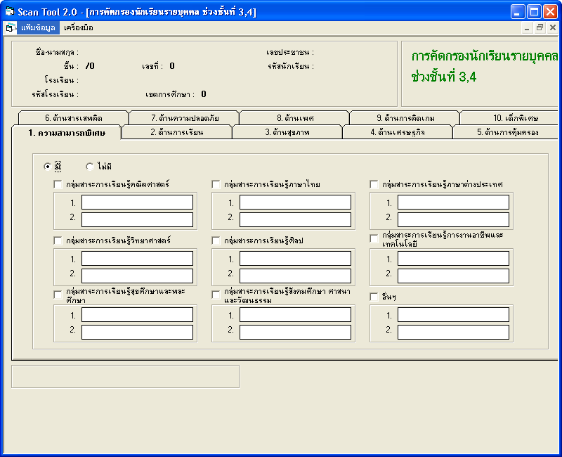
ภาพที่ 13

จากภาพที่ 13 จะเป็นข้อมูลความสามารถพิเศษของนักเรียนในกลุ่มสาระการเรียนรู้ทั้ง 8 กลุ่มสาระ และ อื่นๆ ซึ่งแต่ละกลุ่มสาระการเรียนรู้จะมีช่องว่างให้ใส่ข้อมูลได้ นักเรียนคนใดมีความสามารถพิเศษในกลุ่มสาระใดก็ให้คลิกเลือกกลุ่มสาระนั้นๆ แล้วใส่ข้อมูลความสามารถพิเศษของนักเรียนได้เลย เมื่อใส่ข้อมูลของนักเรียนแต่ละคนเรียบร้อยแล้วให้บันทึกทุกครั้ง (ดูการบันทึกข้อมูลในหน้า 18 )

ถ้านักเรียนไม่มีความสามารถพิเศษ ให้ผู้ใช้โปรแกรมคลิกเลือก ไม่มี
ส่วนการใส่ข้อมูล ด้านการเรียน ด้านสุขภาพ ด้านเศรษฐกิจ ด้านการคุ้มครอง
ด้านสารเสพติด ด้านความปลอดภัย ด้านเพศ ด้านการติดเกม เด็กพิเศษ นั้น ให้ผู้ใช้โปรแกรมคลิกเลือกด้านที่ต้องการใส่ข้อมูล เมื่อเราคลิกเลือกด้านที่เราต้องการแล้วจะปรากฎหน้าจอของด้านที่เราเลือกขึ้นมา พร้อมกับมีข้อมูลให้เราเลือก ดังภาพที่ 14

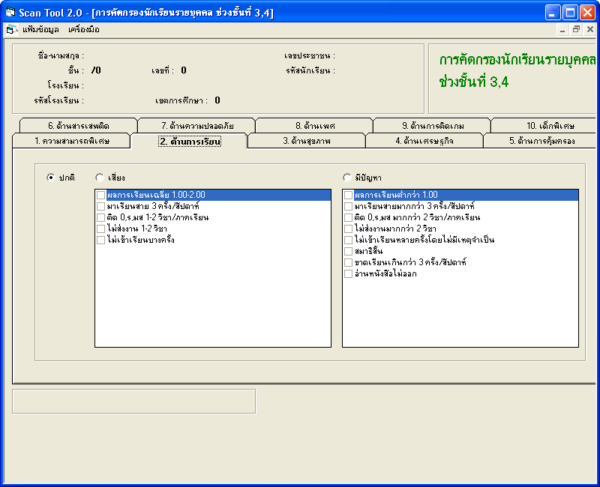
ภาพที่ 14

จากภาพที่ 14 จะเป็นข้อมูลการคัดกรองด้านการเรียน ซึ่งจะมีช่องข้อมูลให้เราเลือก ( ด้านอื่นๆ ก็มีเช่นเดียวกัน แต่ต่างกันตรงรายละเอียดของข้อมูลการคัดกรอง)

การคัดกรองนักเรียนนั้นจะแบ่งออกเป็น 3 กลุ่ม คือ ปกติ เสี่ยง มีปัญหา
- ถ้านักเรียนคนใด ปกติ ก็ให้ผู้ใช้โปรแกรมคลิกเลือกที่ ปกติ
- ถ้านักเรียนคนใด เสี่ยง ก็ให้ผู้ใช้โปรแกรมคลิกเลือกที่ เสี่ยง พร้อมกับคลิกเลือกข้อมูลย่อยที่ปรากฏด้วย การเลือกข้อมูลย่อยนั้นสามารถเลือกหลายข้อพร้อมกันได้
ถ้านักเรียนคนใด มีปัญหา ก็ให้ผู้ใช้โปรแกรมคลิกเลือกที่ มีปัญหา พร้อมกับคลิกเลือกข้อมูลย่อยที่ปรากฏด้วย การเลือกข้อมูลย่อยนั้นสามารถเลือกหลายข้อพร้อมกันได้

ส่วนการใส่ข้อมูลการคัดกรองด้านอื่นก็มีขั้นตอนการใส่เช่นเดียวกัน เมื่อมีการใส่ข้อมูลของนักเรียนแต่ละคนครบทุกด้านแล้วก็อย่าลืมบันทึก ใส่ข้อมูลเสร็จ 1 คน ก็ให้บันทึกก่อน แล้วค่อยทำข้อมูลคนต่อไป (ดูการบันทึกได้ที่หน้า 18 )

2.2 ข้อมูลความฉลาดทางอารมณ์ (EQ) ซึ่งจะแบ่งออกเป็น 2 ส่วน คือ
ส่วนที่ 1 คือ ข้อมูลคัดกรองที่ใช้สำหรับนักเรียน ช่วงชั้นที่ 1 และ 2 ( ป. 1 - ป. 6)
ส่วนที่ 2 คือ ข้อมูลคัดกรองที่ใช้สำหรับนักเรียน ช่วงชั้นที่ 3 และ 4 ( ม. 1 - ม. 6)
ดังภาพที่ 15

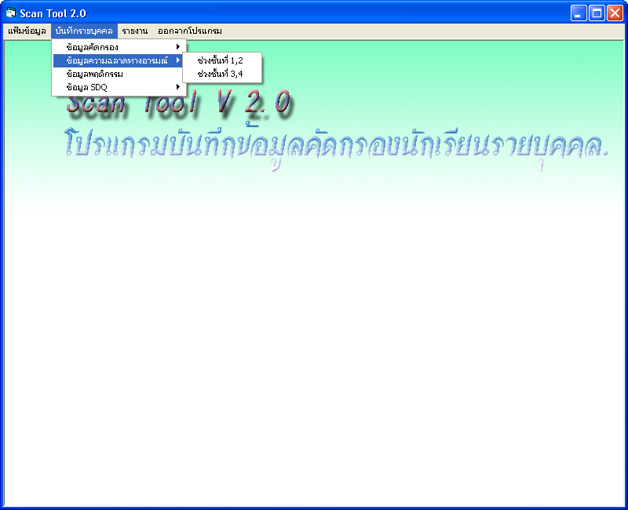
ภาพที่ 15

จากภาพที่ 15 ถ้าเป็นนักเรียนระดับประถมศึกษาปีที่ 1 ถึง 6 ให้คลิกเลือกช่วงชั้นที่ 1 2
ถ้าเป็นนักเรียนระดับมัธยมศึกษาปีที่ 1 ถึง 6 ให้คลิกเลือกช่วงชั้นที่ 3 4

เมื่อมีการคลิกเลือกระดับชั้นแล้วจะปรากฏหน้าจอส่วนของแบบสอบถาม EQ ขึ้นมาดังภาพที่ 16,17

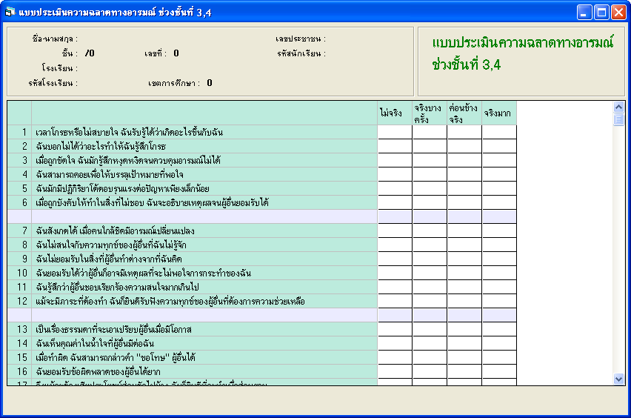
ภาพที่ 16
ภาพที่ 16 แบบประเมิน EQ ช่วงชั้นที่ 3 4 มีทั้งหมด 52 ข้อ

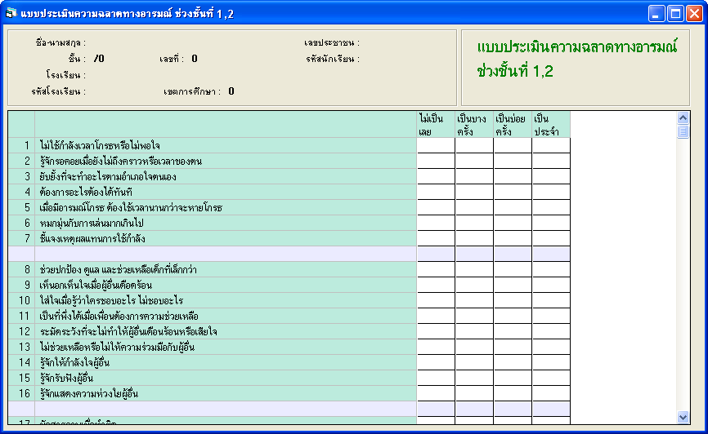
ภาพที่ 17
ภาพที่ 17 แบบประเมิน EQ ช่วงชั้นที่ 1 2 มีทั้งหมด 60 ข้อ

การบันทึกข้อมูล แบบประเมินความฉลาดทางอารมณ์ (EQ) ทั้งสองช่วงชั้นนั้นมีวิธีการและขั้นตอนเหมือนกัน คือ ในโปรแกรมจะมีช่องให้คลิกเลือก 4 ช่อง ผู้ใช้โปรแกรมสามารถใช้เมาส์คลิกเลือกช่องตามที่แบบสอบถามเลือกมา ถ้าคลิกเลือกช่องผิดก็ไม่ต้องตกใจ สามารถคลิกเลือกเปลี่ยนช่องอื่นได้เลย แบบประเมินนี้เราต้องใส่ข้อมูลให้ครบทุกข้อ ถ้าใส่ข้อมูลไม่ครบเวลาเราบันทึกข้อมูลจะสามารถบันทึกได้พร้อมกับโปรแกรมจะแจ้งให้เราทราบว่า เราใส่ข้อมูลไม่ครบ ฉะนั้นเราต้องกลับไปใส่ข้อมูลให้ครบทุกข้อ จึงจะสามารถบันทึกข้อมูลได้ เมื่อเราใส่ข้อมูลในแบบประเมินครบแล้วให้ทำการบันทึกของนักเรียนแต่ละคนทุกครั้ง (เมื่อใส่เสร็จ 1 คน ให้บันทึกคนนั้นก่อนแล้วค่อยใส่ข้อมูลคนต่อไป)

แบบประเมินพฤติกรรม (SDQ) มี 3 ฉบับ คือ
- ฉบับนักเรียนประเมินตนเอง
- ฉบับครูประเมินนักเรียน
- ฉบับผู้ปกครองประเมินนักเรียน
ดังภาพที่ 18 19 20

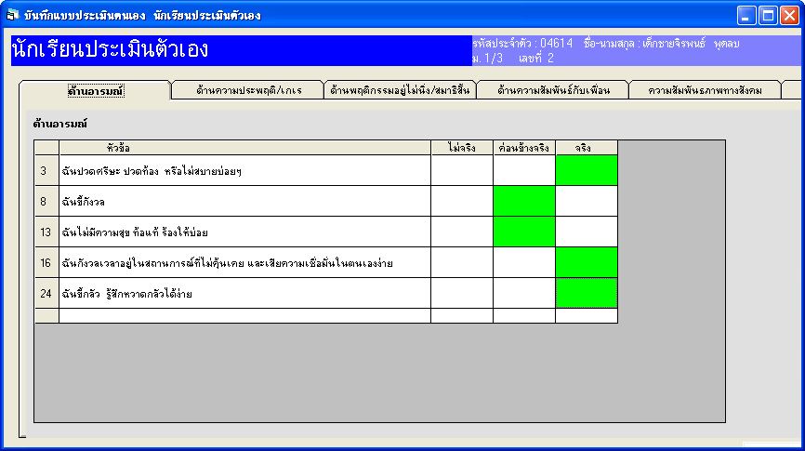
ภาพที่ 18

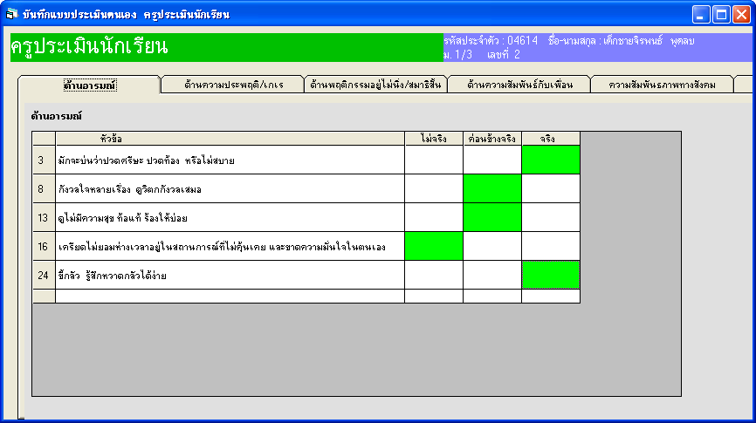
ภาพที่ 19

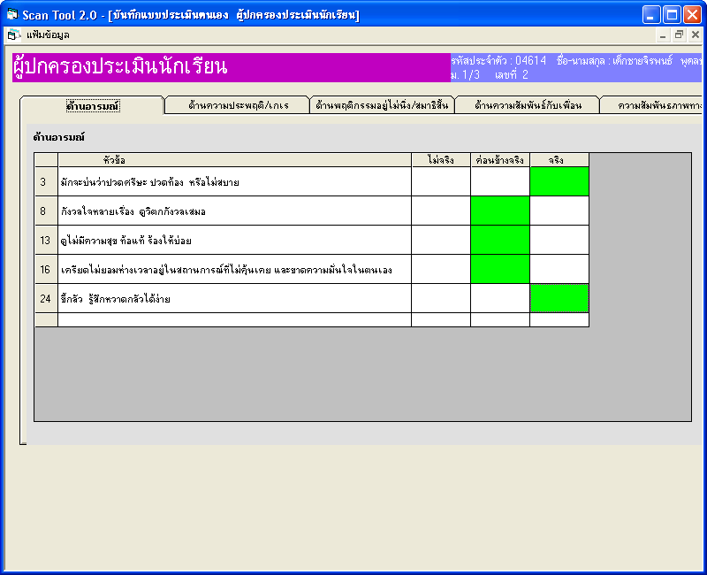
ภาพที่ 20
จากภาพที่ 18 19 20 แบบประเมินทั้ง 3 ฉบับ จะแบ่งส่วนข้อมูลออกเป็น 5 ด้าน คือ
- ด้านอารมณ์
- ด้านความประพฤติ / เกเร
- ด้านพฤติกรรมไม่นิ่ง / สมาธิสั้น
- ด้านความสัมพันธ์กับเพื่อน
- ความสัมพันธภาพทางสังคม
ในแบบประเมินนั้นแต่ละด้านจะมีหมายเลขข้อกำกับอยู่ ซึ่งในแต่ละข้อนั้นจะมีตัวเลือกอยู่
3 ตัวเลือก ผู้ประเมินต้องการเลือกตัวเลือกใดให้คลิกเมาส์ที่ตัวเลือกนั้น ให้ใส่ข้อมูลให้ครบทุกด้านแล้วก็อย่าลืมบันทึก(ก่อนจะทำการใส่ข้อมูลอย่าลืมเปิดข้อมูลนักเรียนขึ้นมาก่อน)

การบันทึกข้อมูล
- คลิกที่เมนูแฟ้มข้อมูล
- เลือกคำสั่ง บันทึก
- จะปรากฏข้อความขึ้นมา ดังภาพที่ 21

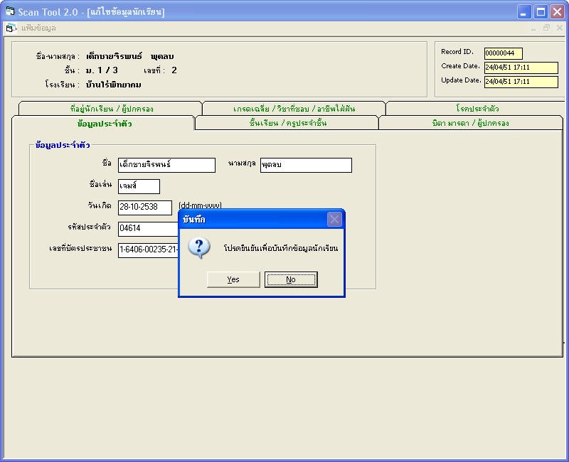
ภาพที่ 21

- ถ้าต้องการบันทึกให้เลือกปุ่ม Yes
- ถ้าไม่ต้องการบันทึกให้เลือกปุ่ม No

การเปิด / ค้นหาข้อมูล
มีขั้นตอนดังนี้
แฟ้มข้อมูล → เปิด จะปรากฏหน้าจอดังภาพที่ 22

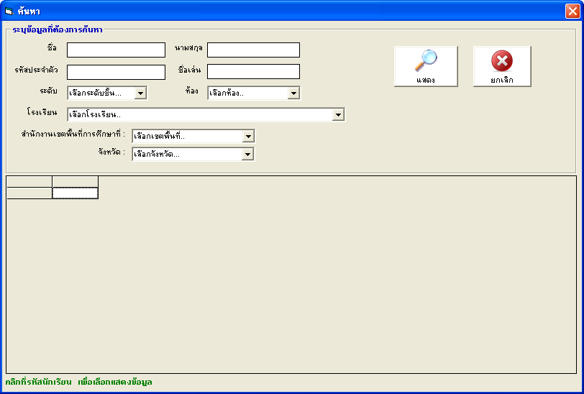
ภาพที่ 22

จากภาพที่ 12 จะมีช่องข้อมูลเพื่อใช้ในการค้นหานักเรียน สามารถค้นหาด้วยชื่อ นามสกุล รหัสประจำตัว หรือจะค้นหาเป็นห้องเรียนก็ได้ เช่น ต้องการค้นหานักเรียนชั้น ม.1/3
โปรแกรมจะปรากฏข้อมูล ดังภาพที่ 23
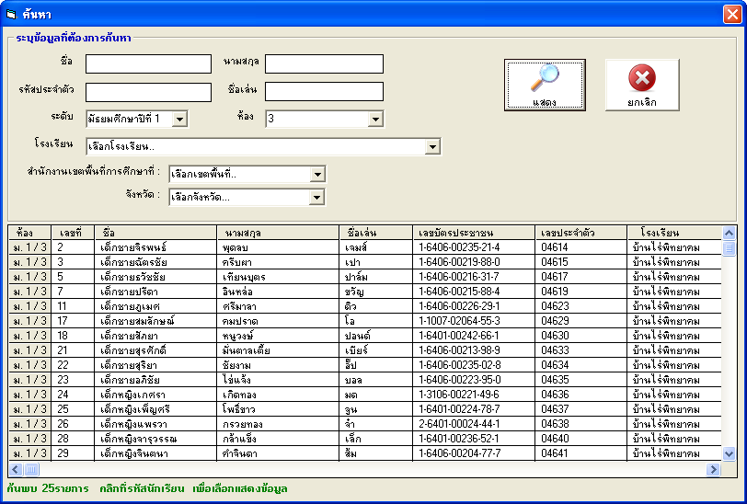
ภาพที่ 23

จากภาพที่ 13 จะเป็นตัวอย่างข้อมูลของนักเรียนที่เราเปิดหรือค้นหาซึ่งจะโชว์ให้เห็นที่หน้าจอ ถ้าหากเราต้องการใส่ข้อมูล หรือต้องการที่จะเปลี่ยนแปลงข้อมูลของนักเรียนคนใดก็ให้คลิกเลือกนักเรียนคนนั้น เพียงเท่านี้เราก็สามารถดำเนินการแก้ไข หรือใส่ข้อมูลได้แล้ว

การพิมพ์ข้อมูลออกทางเครื่องพิมพ์
การพิมพ์รายงานออกทางเครื่องพิมพ์จะมีข้อมูลรายงานสรุป 2 รูปแบบ คือ
- รายงานสรุป
- รายงานกราฟ

การพิมพ์รายงานสรุป มีขั้นตอนดังนี้

เลือก เมนูรายงาน → รายงานสรุป

จะปรากฏหน้าจอ ดังภาพที่ 24

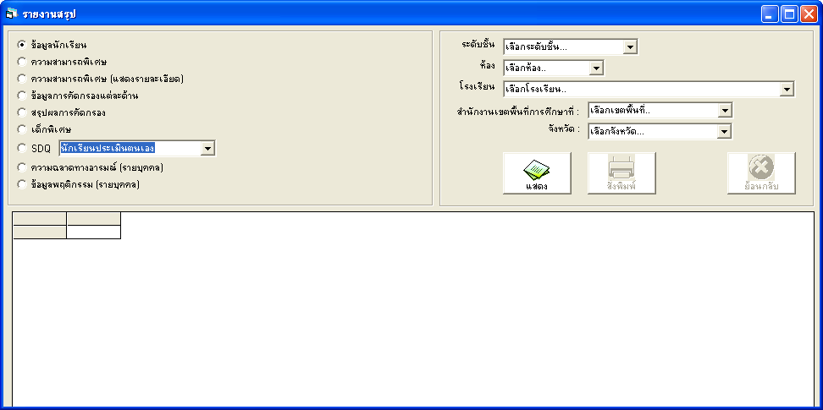
1. เลือกส่วนข้อมูล
ที่ต้องการพิมพ์
2. เลือกชั้น ห้องที่ต้องการพิมพ์
ภาพที่ 24

ภาพที่ 24 เป็นภาพหน้าจอของส่วนรายงานสรุป ซึ่งจะมี 2 ส่วน คือ
- ส่วนตัวเลือกข้อมูลที่ต้องการพิมพ์
- ส่วนค้นหาข้อมูลของระดับชั้น หรือห้องที่เราต้องการพิมพ์ข้อมูล

ขั้นตอนการสั่งพิมพ์
- เลือกข้อมูลที่ต้องการพิมพ์
- เลือก ชั้น ห้องที่ต้องการพิมพ์
- เลือกปุ่มแสดง จะปรากฏข้อมูลที่เราต้องการพิมพ์ขึ้นมาบนหน้าจอ ดังภาพที่ 25

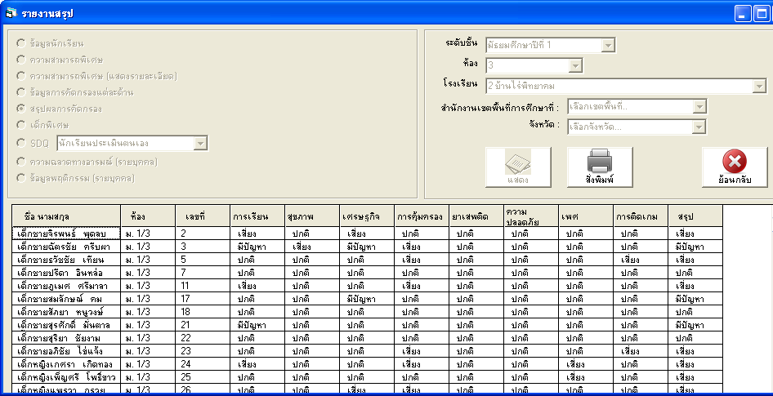
ภาพที่ 25
- เลือกปุ่มสั่งพิมพ์ โปรแกรมก็จะสั่งพิมพ์ข้อมูลให้ตามที่ต้องการ

☺ ก่อนที่จะสั่งพิมพ์อย่าลืมตรวจสอบเครื่องพิมพ์ให้เรียบร้อย ว่าสายเครื่องพิมพ์ได้เชื่อมต่อหรือยัง ตรวจสอบสัญญาณไฟ เมื่อเครื่องพิมพ์พร้อมก็สั่งพิมพ์ได้เลย

การพิมพ์รายงานกราฟ มีขั้นตอนการพิมพ์ ดังนี้

เลือก เมนูรายงาน → รายงานสรุป

จะปรากฏดังภาพที่ 26

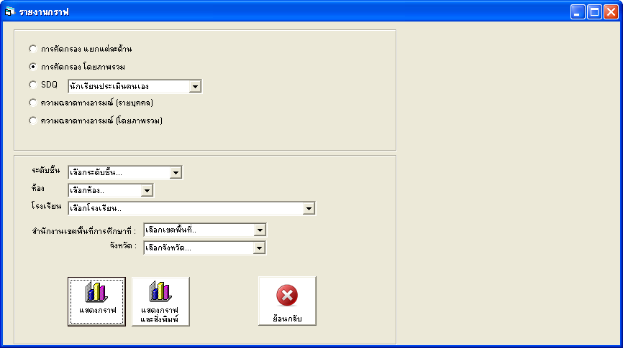
1. เลือกส่วนข้อมูล
ที่ต้องการพิมพ์
2. เลือกชั้น ห้องที่ต้องการพิมพ์
ภาพที่ 26
ภาพที่ 26 เป็นส่วนของรายงานกราฟ ซึ่งประกอบด้วย 2 ส่วน คือ
- ส่วนตัวเลือกข้อมูลที่ต้องการพิมพ์
- ส่วนค้นหาข้อมูลของระดับชั้น หรือห้องที่เราต้องการพิมพ์ข้อมูล
ขั้นตอนการสั่งพิมพ์
1. เลือกข้อมูลที่ต้องการพิมพ์
2. เลือก ชั้น ห้องที่ต้องการพิมพ์
3. - ถ้าเลือกปุ่มแสดงกราฟ จะปรากฏกราฟที่เราต้องการพิมพ์ขึ้นมาบนหน้าจอ
โปรแกรมจะไม่สั่งพิมพ์
- ถ้าเลือกปุ่มแสดงกราฟและสั่งพิมพ์ จะปรากฏกราฟที่เราต้องการพิมพ์
ขึ้นมาบนหน้าจอโปรแกรมจะสั่งพิมพ์ด้วย ดังภาพที่ 27
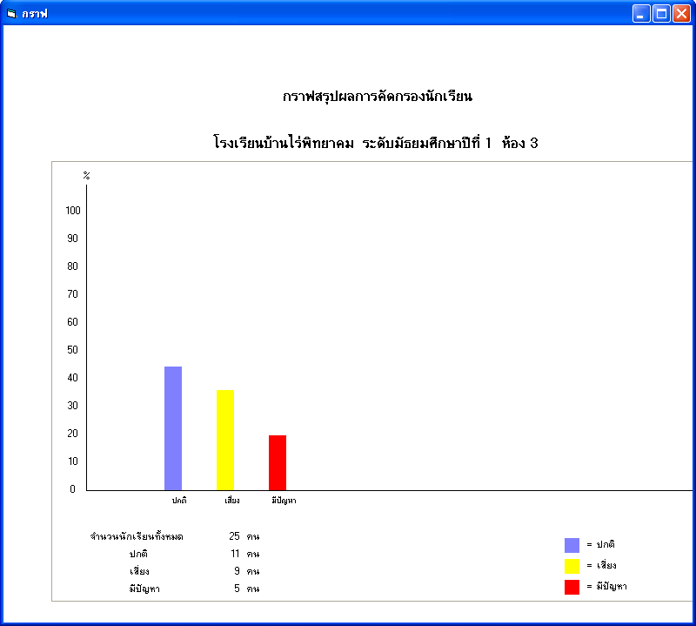
ภาพที่ 27

การออกจากโปรแกรม

เมื่อผู้ใช้ต้องการออกจากโปรแกรม เลือก เมนูออกจากโปรแกรม
จะปรากฏข้อความว่า
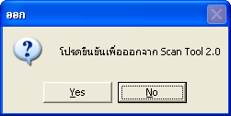

- ถ้าต้องการออกจากโปรแกรม ให้คลิกเลือก Yes
- ถ้าไม่ต้องการออกจากโปรแกรม ให้คลิกเลือก No

เพียงเท่านี้ท่านก็สามารถออกจากโปรแกรมได้แล้ว

